涉嫌涉渔“三无”船舶扣押决定书
粤江（新会）海综〔2026〕强16号

粤江（新会）海综三无2026-11号、2026-12号、2026-13号、2026-14号船所有人：
2026年5月8日至2026年5月14日，本单位在新会辖区水域开展执法行动时，发现4艘涉嫌涉渔“三无”船舶（船舶具体参数及照片见附件）。依据《渔政执法工作规范（暂行）》第四十六条第一、二款“渔政执法人员发现当事船舶涉嫌渔业违法行为，有必要依法扣押的，应当指令和监督船长或者船舶负责人驾驶船舶前往拟扣押地点，并通知目的地渔政渔港监督管理机构或者其他机构做好接应准备。航程中应当防止船上人员隐匿、毁灭证据。当事船舶失去动力或者船长、现场负责人拒绝配合或者不在现场的，可以由执法船或者安排其他船舶进行拖带，也可以指派执法船上的职务船员驾驶当事船舶驶往拟扣押地点，或者根据办案需要采取其他措施。”和《广东省涉渔“三无”船舶处置工作规程（试行）》第五条“执法机构在海上执法时查获从事渔业捕捞活动的‘三无’船舶，可以依法先暂时扣押渔具或者船舶，回港后依法作出和执行行政处罚决定。对在渔港或渔港水域查获的‘三无’船舶，执法机构可以依法责令其在指定地点停放或者禁止其离港。”的规定，本单位决定对你（单位）所有的船舶予以扣押，扣押期限为30日，扣押编号为粤江（新会）海综三无2026-11号至2026-14号。
根据《中华人民共和国行政强制法》第八条的规定，上述船舶权利人可自本决定书公告之日起30日内，携带船舶有效证件或相关证明材料到江门市海洋综合执法支队新会大队进行陈述、申辩，并依法接受调查。
在本公告规定期限内无人主张权利且未提出陈述、申辩意见的，本单位将按照《国务院对清理、取缔“三无”船舶通告的批复》《渔业行政处罚规定》《广东省涉渔“三无”船舶处置工作规程（试行）》等规定，对上述船舶依法予以没收。
如你（单位）不服本决定，可以自收到本决定书之日起60日内向江门市人民政府申请行政复议，也可以自收到本决定书之日起6个月内依法直接向广州海事法院提起行政诉讼。
联系电话：0750-6451873
地址：广东省江门市新会区崖门镇港口路29号101

附件：涉嫌涉渔“三无”船舶扣押清单

江门市海洋综合执法支队
2026年5月19日

附件：
涉嫌涉渔“三无”船舶扣押清单
序  号 | 扣押编号 | 船名号 | 外观特征 | 船长  （米） | 船宽  （米） | 发动机参数 | 扣押地点 | 船上物品 | 扣押时间 | 备注
1 | 粤江（新会）海综三无2026-11号 | 无 | 纤维+木质 | 10.0 | 1.50 | 180匹 | 新会区古井镇慈溪对开水域 | 无 | 2026.05.08
2 | 粤江（新会）海综三无2026-12号 | 无 | 泡沫 | 4.20 | 2.10 | 15匹 | 赤鼻岛西侧水域 | 无 | 2026.05.11
3 | 粤江（新会）海综三无2026-13号 | 无 | 泡沫 | 6.0 | 1.85 | 6匹 | 赤鼻岛西侧水域 | 无 | 2026.05.11
4 | 粤江（新会）海综三无2026-14号 | 无 | 泡沫 | 6.0 | 1.85 | 6匹 | 赤鼻岛西侧水域 | 无 | 2026.05.11

粤江（新会）海综三无2026-11号照片
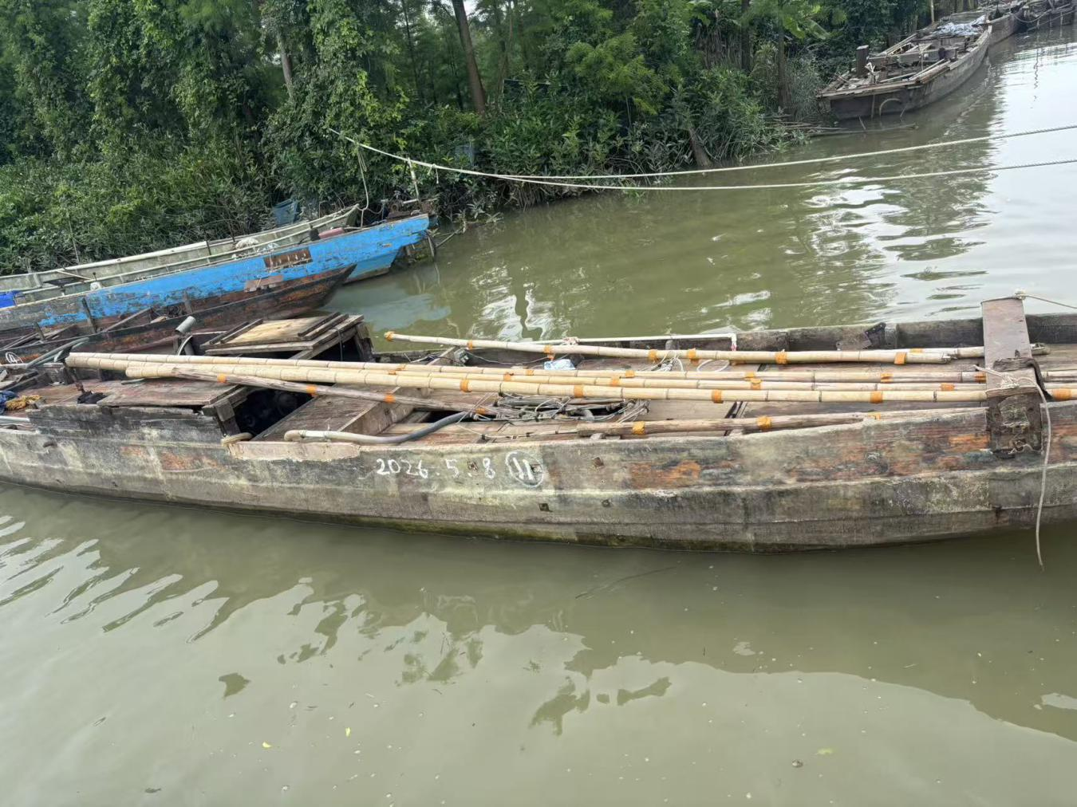

粤江（新会）海综三无2026-12号照片
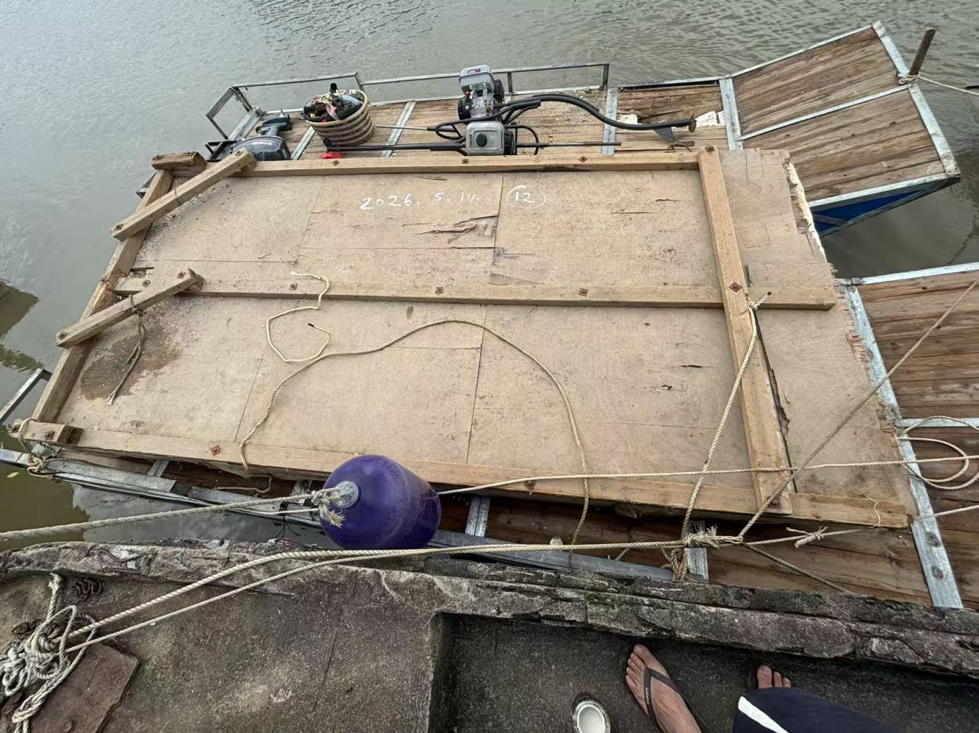

粤江（新会）海综三无2026-13号照片
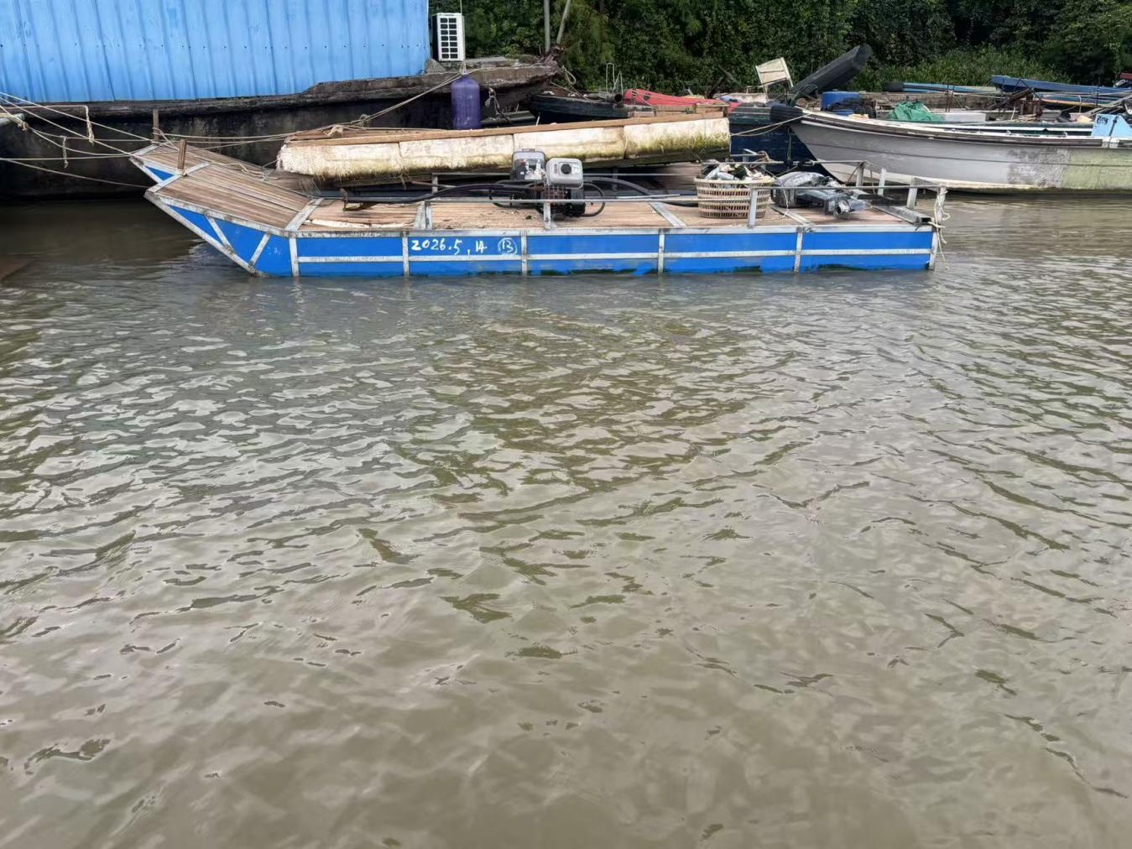

粤江（新会）海综三无2026-14号照片
